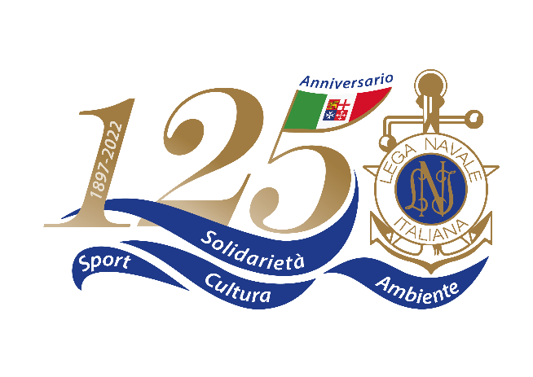
Lega Navale Italiana
Presidenza Nazionale

COMUNICATO STAMPA n.06 del 24/05/2022
Lega Navale Italiana: tornano i corsi estivi nei Centri Nautici Nazionali

Tornano anche quest’anno i corsi estivi di vela, canoa e canottaggio organizzati dalla Lega Navale Italiana nei Centri Nautici Nazionali di Sabaudia, Ferrara (Lago delle Nazioni) e Taranto da giugno a settembre: una vera e propria “vita sportiva ed esperienza di vita”.
I corsi, dalla durata di circa 10 giorni, sono dedicati ai ragazzi dagli 8 ai 18 anni, che potranno entrare in contatto con l’ambiente marino e la cultura che ruota intorno al mare. Nel periodo di frequenza i ragazzi verranno seguiti con passione e professionalità dagli istruttori della Lega Navale Italiana.
I Centri Nautici L.N.I. di Sabaudia, Ferrara (Lago delle Nazioni) e Taranto offrono un’opportunità esclusiva di formazione, in collaborazione con la Marina Militare, la Federazione Italiana Vela, la Federazione Italiana Canottaggio e la Federazione Italiana Canoa e Kayak.
Il Presidente Nazionale della L.N.I., Amm. Donato Marzano, ha affermato: “Ripartono a breve queste opportunità uniche di vivere il mare, lo sport, la natura seguiti dai nostri validissimi istruttori. Corsi che non abbiamo mai sospeso neanche in tempo di Covid applicando correttamente le prescrizioni e le procedure previste. In particolare, in questi difficili giorni di pandemia e di crisi internazionale è importante tornare a far socializzare i nostri ragazzi ed il mare, in questo, è maestro di vita”.
I CORSI
Il Corso Standard, per età compresa tra gli 8 e 16 anni, è articolato in due livelli (base ed intermedio). Si pone la finalità, in funzione del livello, di fornire le nozioni marinaresche primarie e di sicurezza in acqua, in modo che l’allievo possa dapprima condurre l’imbarcazione in modo controllato acquisendo via via una maggiore confidenza, competenza ed autonomia.
Il Corso Avanzato, per età compresa tra gli 8 e 16 anni, è indirizzato a ragazze e ragazzi che abbiano già effettuato in precedenza almeno un corso di tipo standard (livello intermedio) o che abbiano dimostrato sufficienti doti di abilità e competenza. Durante questo corso verranno acquisite maggiori e più avanzate abilità e tecniche marinaresche per la condotta in sicurezza e in autonomia dell’imbarcazione.
Il Corso di Aiuto Istruttore è indirizzato a ragazze e ragazzi tra i 16 e 18 anni che abbiano già effettuato in precedenza almeno due corsi propedeutici (intermedi o avanzati) o che possano dimostrare un’equivalente competenza ed abilità. Durante il corso l’allievo verrà valutato per le sue capacità psico-attitudinali e per la competenza tecnica che dovranno essere adeguate a supportare nella didattica, in acqua e frontale, gli istruttori. In questo periodo verranno, quindi, consolidate e valutate le abilità marinaresche possedute, che saranno comunque oggetto di ulteriori affinamenti, per la condotta in sicurezza dell’imbarcazione e verranno acquisite le tecniche pedagogiche di base necessarie a supportare le attività didattiche. Verranno, inoltre, erogate le tecniche base di salvamento. Al superamento della prova finale sarà assegnato l’attestato di Aiuto Istruttore della Lega Navale Italiana nella disciplina prescelta. Tale qualifica consentirà di collaborare presso i Centri Nautici e le sezioni della Lega Navale Italiana.

Per maggiori informazioni: https://www.leganavale.it/post/46503/corsi-nautici-estivi-2022

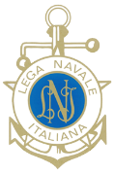www.leganavale.it  www.leganavalenews.it 
 Facebook   Twitter   Instagram   

